Zamislimo da hoćemo ovu mapu da čuvamo kao matricu:

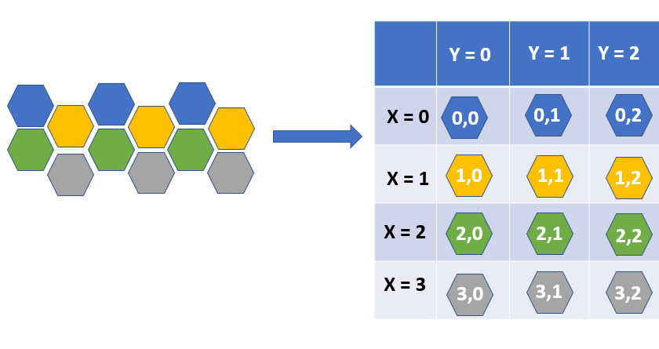

Što znači da dobijamo ovo:

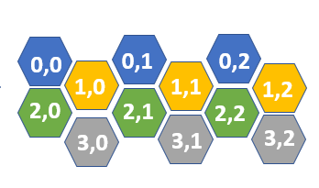

Da bismo odredili susedne hexagone potrebno je da odredimo međusobne odnose koordinata samih hexagona. Ako posmatramo X (red) tu imamo dva slučaja:

1. Kada je X deljiv sa 2( x % 2 == 0) tj u našem primeru redovi 0 i 2. Tada se susedni hexagoni (neighbours) nalaze preko sledećih pravila:
   1. neighbourUp (X-2, Y),
   2. neighbourDown (X+2, Y),
   3. neighbourUpperLeft (X-1, Y-1),
   4. neighbourUpperRight (X-1, Y),
   5. neighbourDownLeft (X+1, Y-1),
   6. neighbourDownRight (X+1, Y)
2. Kada X nije deljiv sa 2 (x%2 != 0) tj u našem primeru redovi 1 i 3. Tada se susedni hexagoni nalaze preko sledećih pravila:
   1. neighbourUp (X-2, Y),
   2. neighbourDown (X+2, Y),
   3. neighbourUpperLeft (X-1, Y),
   4. neighbourUpperRight (X-1, Y+1),
   5. neighbourDownLeft (X+1, Y),
   6. neighbourDownRight (X+1, Y+1)

I to je to. Sada nam samo preostaje da preko gore navedenih pravila povežemo hexagone!